SEQUÊNCIA DIDÁTICA 1

Componente curricular: Ciências da Natureza

Ano: 6º Bimestre: 2º

Título: A água na Terra e sua solubilidade

Conteúdos

- O ciclo da água.
- Os tipos de água que compõem a hidrosfera.
- Misturas homogêneas e misturas heterogêneas.

Objetivos

- Identificar onde as águas são encontradas na natureza.
- Compreender o que é uma mistura e reconhecer a água potável como mistura.
- Classificar misturas como homogêneas e heterogêneas.

Objetos de conhecimento e habilidades da BNCC

Misturas homogêneas e misturas heterogêneas são o objeto de conhecimento desta sequência didática. A proposta trabalha a habilidade da BNCC EF06CI01, segundo a qual o aluno deve classificar como homogênea ou heterogênea a mistura de dois ou mais materiais.

Número de aulas sugeridas

- 3 aulas (de 40 a 50 minutos cada).

AULA 1

Objetivos específicos

- Compreender o ciclo da água.
- Identificar onde as águas são encontradas na Terra.

Recursos didáticos

Livro do Estudante (Unidade 3); letra da música “Planeta água” (composição de Guilherme Arantes) e aparelho de som; vídeo disponível da internet;
Revistas e jornais para recortar imagens e usá-las em uma colagem.

Encaminhamento

Esta aula aborda dois assuntos importantes: o ciclo da água e a hidrosfera. Inicie resgatando os conhecimentos prévios sobre o ciclo hidrológico através da análise da letra da música “Planeta água”, composta por Guilherme Arantes. Copie a letra da música na lousa. Ela está disponível em: <https://www.letras.mus.br/guilherme-arantes/46315/>. (Acesso em: jun. 2018.) Leia a letra para os alunos e peça para que identifiquem e anotem os trechos que se referem ao ciclo da água. Se possível, ouça a música com a turma. Apresente o ciclo da água, construindo um esquema na lousa com as informações anotadas pelos alunos. Durante a atividade, questione-os algumas vezes sobre transformações que ocorrem com a água, bem como sobre os locais onde ela é encontrada. É um bom momento para resgatar os conceitos sobre os estados físicos da água. Caso seja viável, assista com a turma ao vídeo O ciclo da água, disponível em: <http://www3.ana.gov.br/portal/ANA/videos/o-ciclo-da-agua-ciclo-hidrologico>. (Acesso em: junho 2018.) Caso contrário, peça aos alunos que analisem o infográfico “Representação esquemática do ciclo hidrológico”, na Unidade 3 do Livro do Estudante, e elaborem o seu próprio infográfico, mostrando o ciclo da água (ou parte dele) em um local que eles conheçam.
Volte à análise da letra da música indagando por que o compositor utiliza a expressão “planeta água” para se referir ao planeta Terra. Se possível, apresente aos alunos um globo terrestre ou mapa-múndi e pergunte: “Onde encontramos água na Terra?”. Peça para identificarem os trechos da música que se referem às águas encontradas na natureza (nascente, riacho, ribeirão, rios, cascatas, lagos, nuvens, chuva). Volte a questionar: “Onde mais encontramos água na natureza?”. Eles podem apontar geleiras, águas subterrâneas, mares e oceanos. Enquanto estabelece essa conversa, vá construindo na lousa um esquema similar ao modelo a seguir:

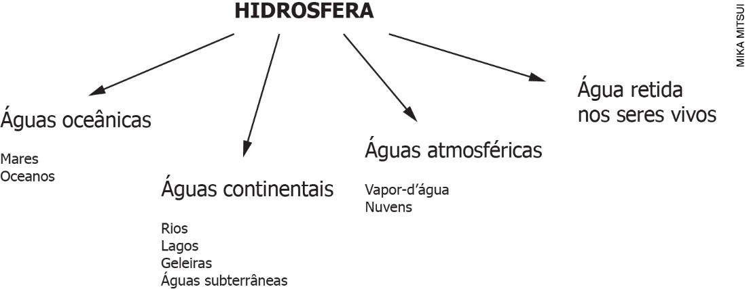

Para acompanhar a aprendizagem, peça que procurem, em jornais e revistas, imagens que representem os estados da água na natureza (nuvens, chuva, rios, lagos, geleiras, mares etc.) e construam o ciclo da água fazendo uma colagem com essas imagens. Eles também podem fazer a atividade 1 dessa sequência.
Peça para cada aluno trazer uma garrafa de água mineral (com o rótulo) para a próxima aula.

AULA 2

Objetivos específicos

- Interpretar gráficos com informações sobre a distribuição de água salgada e água doce na Terra.
- Reconhecer que as águas encontradas na natureza são misturas.
- Compreender o conceito de mistura.

Recursos didáticos

Livro do Estudante (Unidade 3); vídeo disponível na internet; garrafas de água mineral com rótulo; gráficos da distribuição de água doce e de água salgada na Terra.

Encaminhamento

Refaça na lousa o esquema feito na aula anterior e relembre os conceitos discutidos. Divida a turma em grupos e distribua gráficos com informações relacionadas à quantidade de água doce e água salgada (veja exemplos abaixo). Utilize dois tipos de gráficos: gráfico de setores e gráfico de barras. Peça aos alunos que comparem as duas formas de representar a mesma informação.

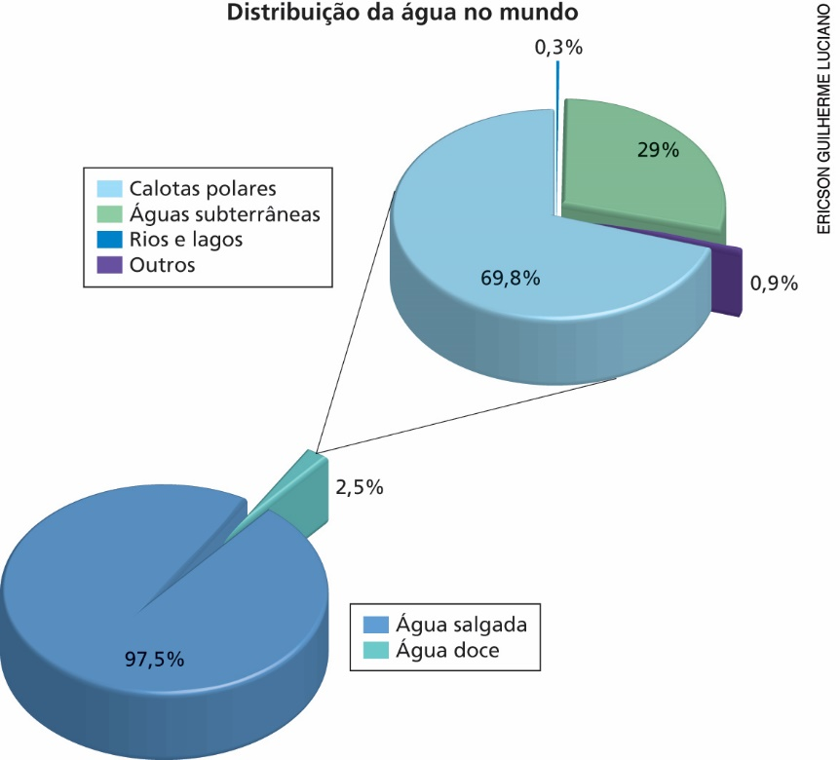

Fonte: MINISTÉRIO DO MEIO AMBIENTE (MMA). Plano Nacional de Recursos Hídricos. Disponível em: <http://www.mma.gov.br/estruturas/sedr_proecotur/_publicacao/140_publicacao09062009025910.pdf>. Acesso em: ago. 2018.

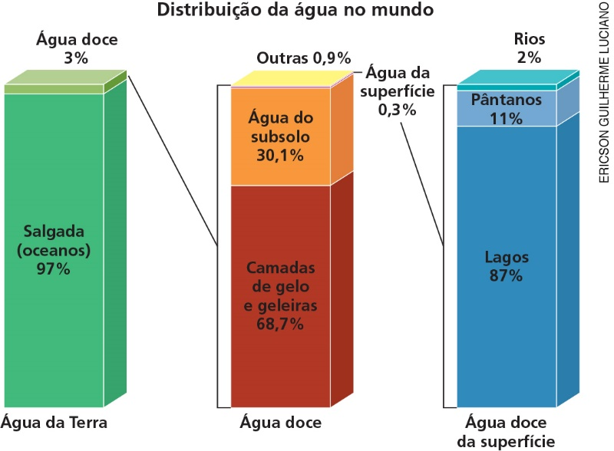
Fonte: OROZCO, A. I. V. Hidrología esencial. Monterrey: Digital, 2015.

Durante a atividade de interpretação dos gráficos, acompanhe os alunos, mostrando as diversas informações que cada uma das imagens apresenta.
Em seguida, pergunte aos alunos se eles sabem a diferença entre água doce e água salgada. Questione: “Onde encontramos a água salgada e a água doce?”; “Vocês já tomaram água de rio ou já provaram a água do mar? Que gosto tem?”. “Qual água nós consumimos, doce ou salgada?”.
Discuta que, embora a Terra seja o “planeta água”, apenas uma pequena porção está disponível para o consumo humano. Assim, aproveite para conscientizar os alunos, estabelecendo uma roda de conversa sobre a água que nós consumimos. Inicie perguntando: “Já ouviram falar em água potável? O que isso significa?”; “A água da torneira é potável? E a da garrafa de água? E das nascentes? E a água dos oceanos?” e “A água é de alguma forma modificada para que possamos consumi-la?”. Converse sobre os sais presentes na água do mar. Em seguida, leve-os a refletir: “E a água potável, é pura?”.
Nesse momento, peça para cada aluno (ou grupo de alunos) analisar o rótulo das garrafas de água mineral. Pergunte o que o texto do rótulo quer dizer. Explique o que é um sal e leia os rótulos de algumas das garrafas junto com os alunos. Direcione a discussão de modo que eles percebam que, embora translúcida, a água que bebemos não é pura, pois há sais dissolvidos nela. A composição da água mineral varia de uma marca para outra; assim, se houver diferentes marcas, é interessante que os alunos troquem as garrafas e analisem outros rótulos. Pergunte: “Há diferença entre a quantidade de sódio? De potássio?”; “Qual outra substância apresenta diferenças?”.
Para acompanhar a aprendizagem dos alunos, peça que façam uma pesquisa (na internet) sobre a composição da água do mar e, então, criem um rótulo para uma “garrafa de água do mar”. Eles também podem fazer a atividade 2 dessa sequência.

AULA 3

Objetivos específicos

- Classificar misturas homogêneas e misturas heterogêneas.
- Compreender o conceito de solubilidade e classificar materiais como solúveis e insolúveis.

Recursos didáticos

Livro do Estudante (Unidade 3); potes de plástico transparentes, água, areia, sal de cozinha, açúcar, óleo e colheres de sobremesa.

Encaminhamento

Inicie a aula propondo a execução da atividade “Avaliando a capacidade de dissolução da água” da seção Vamos Fazer da Unidade 3 do Livro do Estudante, que trabalha a habilidade EF06CI01 da BNCC, segundo a qual o aluno deve aprender a classificar como homogênea ou heterogênea a mistura de dois ou mais materiais (água e sal, água e óleo, água e areia etc.) integralmente.
Divida a turma em grupos de 4 ou 5 alunos. Peça aos alunos que leiam o procedimento e organizem os materiais. Antes de iniciar a atividade prática, estabeleça uma discussão para o levantamento e o registro de hipóteses. Pergunte aos alunos o que eles esperam que aconteça: “Vamos conseguir ver o sal e a água separadamente na mistura ou não? E a areia? E o açúcar? E o óleo?”. Anote as hipóteses que os alunos indicarem na lousa e peça que as anotem em seus cadernos. A tabela a seguir pode servir de modelo. A terceira coluna permanece em branco por enquanto:

Mistura | O que pode acontecer | O que aconteceu
Água e sal
Água e açúcar
Água e óleo
Água e areia

Siga os procedimentos detalhados na seção Vamos Fazer da Unidade 3 do Livro do Estudante. A cada mistura, peça aos alunos que completem a terceira coluna da tabela com o que observaram.
Ao final da prática, veja se as hipóteses levantadas foram confirmadas. Discuta o motivo de terem ou não observado o que se esperava. Explique que algumas substâncias são dissolvidas em água (são solúveis, como o sal e o açúcar) e outras não (são insolúveis, como o óleo e a areia). Explique aos alunos as definições de mistura homogênea e de mistura heterogênea e, em conjunto, classifiquem as misturas feitas na atividade em um desses dois tipos.
Nesse momento, aproveite para conceituar os termos soluto e solvente. Ressalte que esses termos são aplicados apenas às misturas homogêneas. Cite o fato de que a água é considerada um solvente universal, já que muitas substâncias são solúveis nela.
Em seguida, pergunte se quantidades infinitas de um soluto podem sempre ser dissolvidas em certo volume de água. Peça aos alunos que desenhem um experimento que responda a essa pergunta. Discuta as propostas de experimentos que forem levantadas, até chegar ao modelo mais adequado. Peça a cada grupo que execute o experimento e anote em seus cadernos o que observaram. Questione o que ocorreu com o excedente de sal (ou açúcar): “Formou-se uma mistura homogênea ou heterogênea?”.

Identifique as duas fases das misturas heterogêneas realizadas durante a aula. Indague se seria possível uma mistura com três fases. Pergunte: “Qual mistura de três fases seria possível com os elementos disponíveis nesta aula prática?”. Uma possível resposta é água, areia e óleo. Peça aos alunos que anotem suas observações no caderno.
Para acompanhar a aprendizagem, peça que retomem os resultados da aula prática, que foram anotados no caderno, e classifiquem o soluto e o solvente das misturas homogêneas feitas na atividade. Finalize pedindo que resolvam a atividade 3 dessa sequência.
Como atividade complementar, peça aos alunos que identifiquem outras misturas utilizadas no dia a dia, classificando-as como homogêneas ou heterogêneas. Dentre as possibilidades, eles podem citar: café com açúcar ou adoçante; chá com açúcar ou adoçante; leite com chocolate em pó; azeite e vinagre.

Atividades

1. Complete o esquema a seguir com os tipos de água que compõem a hidrosfera.

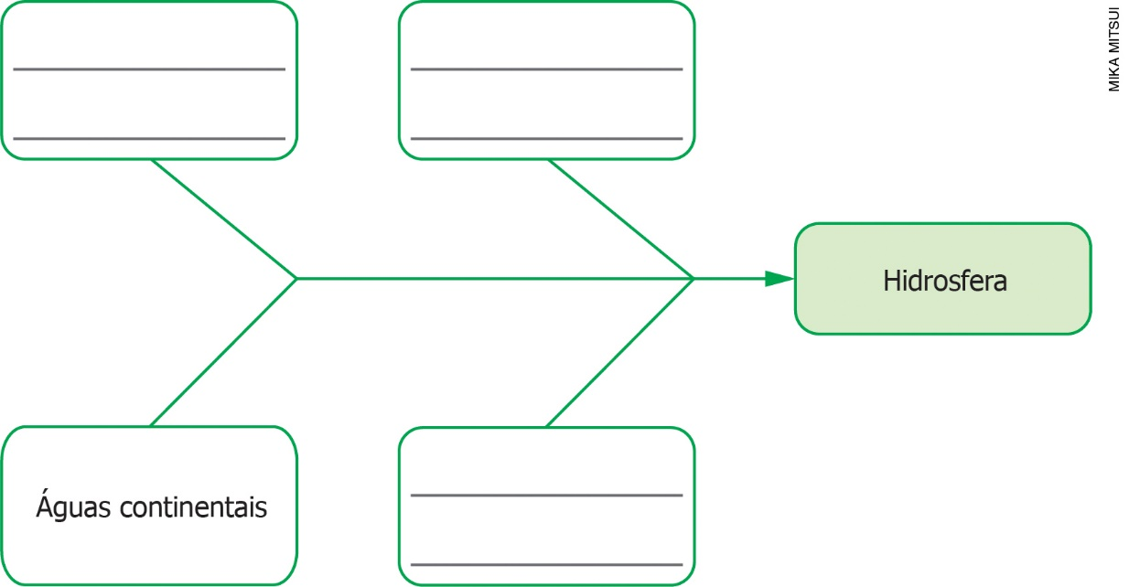

2. Explique por que chamamos a água do mar de água salgada.

3. Defina o que são misturas homogêneas e misturas heterogêneas. Dê exemplos de cada uma.

Respostas das atividades
1.

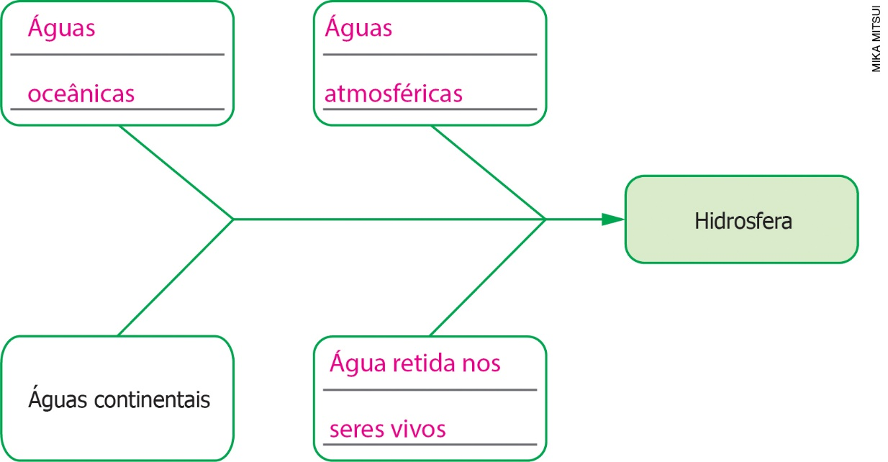

2. A água do mar é chamada de água salgada porque contém muitos sais minerais dissolvidos.

3. Misturas homogêneas são misturas que apresentam somente uma fase, enquanto misturas heterogêneas apresentam duas ou mais fases. Exemplos que podem ser citados: água e pequena quantidade de sal (mistura homogênea) e água e óleo (mistura heterogênea).

Autoavaliação

Critérios | Ótimo desempenho | Bom desempenho | Preciso melhorar
Compreendo o ciclo da água.
Identifico onde é encontrado água na Terra.
Compreendo o que é uma mistura.
Sei classificar misturas homogêneas e heterogêneas.
Sei trabalhar em grupo, ouvindo e respeitando diferentes pontos de vista.
Participei das aulas e atividades com autonomia, responsabilidade e respeito.

